INDICE

1. SCOPO 2
2. CAMPO DI APPLICAZIONE 2
3. TERMINOLOGIA E ABBREVIAZIONI 2
4. RESPONSABILITA’ 3
5. DESCRIZIONE DELLE ATTIVITA’ 3
6. RIFERIMENTI 6

Stato delle Revisioni
Rev. | Data | Modifica | Redazione | Verifica conformità  Norma UNI EN ISO  9001:2000 | Approvazione
00 | 01/06/05 | Prima emissione | CS  A. Lidani | RQ  M. Daminelli | DirDITSRO  I.I.D. E. Capitoni

1. SCOPO
Lo scopo di questa IO è di descrivere la sequenza delle attività atte a garantire il corretto posizionamento di padella e storta.

2. CAMPO DI APPLICAZIONE
USC , USS Azienda Ospedali Riuniti di Bergamo

3. TERMINOLOGIA E ABBREVIAZIONI
CS | Capo Sala
Inf | Infermiere
IO | Istruzione operativa
OSS | Operatore Socio Sanitario
Ost | Ostetrica
OTA | Operatore Tecnico addetto all’Assistenza
Padella | E’un contenitore di materiale plastico o in acciaio monopaziente, serve per raccogliere feci o urina della persona che si trova impossibilitata a letto, vi sono due tipi di padella, quella comune a bordo elevato e quella più bassa usata per le persone che non possono o non devono alzare il bacino per consentirne il posizionamento.
Pappagallo o storta | E’ composto dallo stesso materiale della padella, è monopaziente, svolge la funzione di raccogliere urina ed è utilizzato dalle persone di sesso maschile
Pz | Paziente
Pz collaborante | Il pz. può sfruttare le capacità di movimento residue
Pz non collaborante | Il pz. non può aiutare il movimento né con gli aa.sup. nè con gli aa.inf. (es. tetraparetico, anziano allettato, pz in anestesia generale, ecc.)
USC | Unità Operativa Struttura Complessa
USS | Unità Operativa Struttura Semplice

4. RESPONSABILITA’
Nel posizionamento di padella e storta OTA e OSS agiscono in autonomia avvalendosi dei piani di lavoro e dei protocolli operativi predisposti dal personale infermieristico.
Ogni singolo operatore ha la responsabilità di collaborare all’applicazione della presente IO.
La CS è responsabile della verifica della sua corretta applicazione.

DESCRIZIONE DELLE ATTIVITA’
5.1 Posizionamento della padella

5.1.1. Operatori coinvolti | n.1 Inf, Ost, OTA, OSS. se pz collaborante  n. 2 Inf, Ost, OTA, OSS. se pz non collaborante
5.1.2. Materiale occorrente | Padella pulita detersa ed asciutta  Telo per coprirla  Paravento  Guanti monouso  Occorrente per la pulizia perineale
5.1.3. Preparazione dell’operatore | Lavaggio sociale delle mani  Indossare guanti monouso non sterili
5.1.4. Preparazione dell’ambiente | Favorire la privacy
5.1.5. Preparazione del paziente | Informare il pz. della procedura
5.1.6. Sequenza degli atti in pz collaborante | Mettere il in posizione semiseduta  Invitarlo a piegare le ginocchia  Far puntare i piedi e le mani sul letto e sollevare il bacino mentre l’operatore fa scivolare la padella sotto i glutei  Verificare che il pz. sia comodo ed allontanarsi mettendogli a portata di mano il campanello  Al termine dell’espletamento delle funzioni del pz, sfilare delicatamente la padella  Controllare le caratteristiche delle feci e delle urine e segnalare all’inf. eventuali alterazioni  Se in corso raccolta urine delle 24 ore, versarle nel contenitore con il nominativo del pz  Eseguire l’igiene perineale come da IO  Arieggiare l’ambiente  Registrare sulla scheda unica di terapia l’avvenuta scarica .
5.1.7. Sequenza degli atti in pz non collaborante | Far ruotare il pz. sul fianco  Un operatore lo mantiene in posizione, l’altro gli pone la padella accostandola ai glutei e lo rimette in posizione supina;  Verificare che il pz sia comodo ed allontanarsi mettendogli a portata di mano il campanello  Al termine dell’espletamento delle funzioni del pz, sfilare delicatamente la padella con la tecnica precedentemente utilizzata  Controllare le caratteristiche delle feci e delle urine e segnalare all’inf. eventuali alterazioni  Se in corso raccolta urine delle 24 ore, versarle nel contenitore con il nominativo del pz  Eseguire l’igiene perineale come da IO  Arieggiare l’ambiente  Registrare sulla scheda unica di terapia l’avvenuta scarica
5.1.8. Riordino del materiale | Coprire la padella e vuotarla nell’apposito smaltitoio  Inserirla nel lavapadelle  Allontanare eventuale biancheria sporca  Allontanare il materiale monouso nei contenitori per rifiuti ospedalieri  Lavare con acqua e detergente i presidi utilizzati asciugare gli stessi, riporli nel luogo a loro dedicato

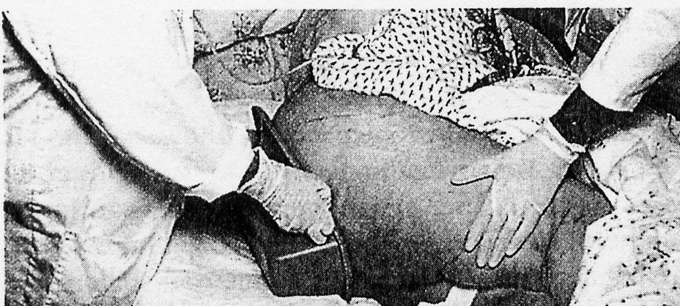

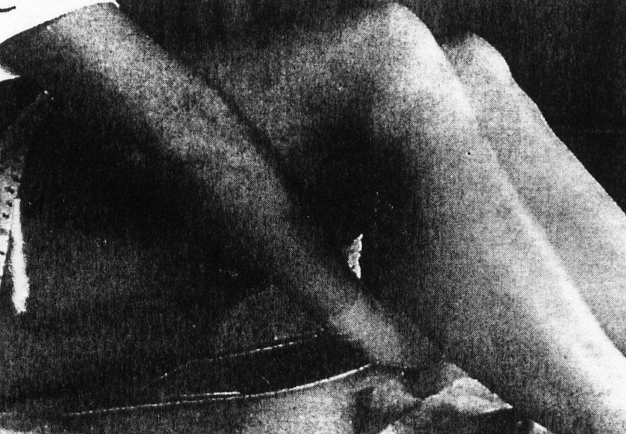

5.2. Posizionamento della storta o pappagallo
5.2.1. Operatori coinvolti | n.1 Inf, Ost, OTA, OSS
5.2.2. Materiale occorrente | Storta pulita ed asciutta  Telo per coprirla  Paravento  Guanti monouso
5.2.3. Preparazione dell’operatore | Lavaggio sociale delle mani  Indossare guanti monouso non sterili
5.2.4. Preparazione dell’ambiente | Favorire la privacy
5.2.5. Preparazione del paziente | Informare il pz. della procedura
5.2.6. Sequenza degli atti | Sollevare da un lato le coperte e le lenzuola  Divaricare le gambe del pz. e posizionare il pappagallo  Ricoprire il pz.  Allontanarsi ed attendere la chiamata per ritirare il pappagallo  Controllare le caratteristiche delle urine e segnalare all’inf. eventuali alterazioni  Se in corso raccolta urine delle 24 ore, versarle nel contenitore con il nominativo del pz
5.2.7. Riordino del materiale | Coprire la storta e vuotarla nell’apposito smaltitoio  Inserirla nel lavapadelle  Allontanare il materiale monouso nei contenitori per rifiuti ospedalieri  Lavare con acqua e detergente i presidi utilizzati  Asciugare gli stessi, riporli nel luogo a loro dedicato

RIFERIMENTI
DGR Regione Lombardia 06 Luglio 2001
DM 739/ 94
Codice Deontologico per infermieri Federazione Nazionale Collegio IPASVI Febbraio 1999
P. Casson, A.Cavicchioli, M. Morelli, A.Pomes, F. Zanella. “Manuale per l’Operatore Socio Sanitario. Principi e tecniche”.Casa Editrice Ambrosiana, Milano, Dicembre 2001
Dispense corso di riqualifica OTA /OSS 2003, AA.VV., ed. Azienda Ospedaliera OO.RR. Bergamo, anno 2003

